Examen VWO
2024

tijdvak 2
donderdag 20 juni
13.30 – 16.30 uur

wiskunde C

 |  | Meer werklozen?
Het Centraal Bureau voor de Statistiek (CBS) presenteert ieder kwartaal cijfers over de beroepsbevolking van Nederland. Hierbij wordt onder andere het aantal werklozen vermeld. Volgens de overheid is iemand werkloos als die persoon aan de volgende drie criteria voldoet:
- De persoon heeft geen betaald werk.
- De persoon heeft in de afgelopen vier weken naar betaald werk gezocht.
- De persoon kan binnen twee weken starten met werken.

We voeren de volgende notaties in:
B Een persoon heeft betaald werk
Z Een persoon heeft in de afgelopen figuur
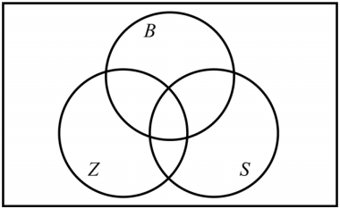
vier weken naar betaald werk gezocht
S Een persoon kan binnen twee weken
starten met werken
W Een persoon is volgens de overheid
werkloos

In de figuur hiernaast is een Venndiagram
weergegeven. Dit Venndiagram staat ook
vergroot op de uitwerkbijlage.
2p | 1 | Arceer in het Venndiagram op de uitwerkbijlage het gebied waarin zich een persoon bevindt die volgens de drie criteria van de overheid werkloos is.
2p | 2 | Leg uit of S een voldoende voorwaarde is voor W en leg uit of S een nodige voorwaarde is voor W.
 |  | Gegeven is de bewering $(S∧¬Z)⇒¬W$.
3p | 3 | Vertaal deze bewering in een gewone zin en bepaal of de bewering in overeenstemming is met de drie criteria van de overheid.
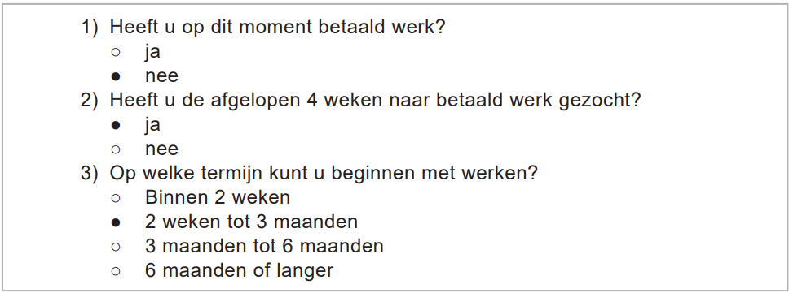
Of iemand wel of niet werkloos is, wordt bepaald aan de hand van een ingevulde vragenlijst. In de vragenlijst die tot en met 2021 werd gebruikt, werden onderstaande drie meerkeuzevragen gesteld. Bij de drie vragen is met ● aangegeven wat een bepaalde persoon op deze vragen heeft geantwoord.
2p | 4 | Geef met een redenering in logische symbolen weer, of deze persoon wel of niet volgens de drie criteria van de overheid tot de werklozen wordt gerekend. Gebruik in je antwoord alle vier de symbolen $B$, $Z$, $S$ en $W$.

Het CBS is inmiddels overgegaan op een nieuwe methode voor het bepalen van het aantal werklozen. In oktober 2021 is het aantal werklozen zowel met de oude als met de nieuwe methode bepaald. Hierbij bleek dat de nieuwe methode een hoger aantal werklozen opleverde.

In oktober 2021 had Nederland volgens de oude methode 277 duizend werklozen. Dit kwam neer op 2,9% van de beroepsbevolking. Met de nieuwe methode was het 4,02%.
3p | 5 | Bereken hoeveel werklozen er met de nieuwe methode meer werden bepaald dan met de oude methode. Geef je antwoord in duizendtallen.

 |  | Wonen in New York
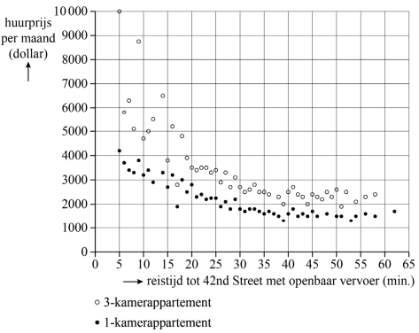
Wonen in het centrum van een figuur 1
grote stad is in het algemeen
duurder dan wonen buiten het
centrum. In figuur 1 staan de
huurprijzen per maand in 2016
van 1- en 3-kamerappartementen
in New York, uitgezet tegen de
reistijd met het openbaar vervoer
tot 42nd Street, een van de
belangrijkste straten in het
commerciële centrum. Figuur 1
staat ook vergroot op de uitwerkbijlage.

Een punt in figuur 1 stelt niet de
huurprijs van één appartement voor,
maar de gemiddelde huurprijs van alle
appartementen met dezelfde reistijd.
Verhuurders van appartementen gebruiken soms de volgende vuistregel:
Voor elke kamer meer in en appartement stijgt de huurprijs met ongeveer 25%.

We bekijken appartementen met een reistijd van 25 minuten.
3p | 6 | Onderzoek met behulp van figuur 1 op de uitwerkbijlage of de gemiddelde huurprijs van deze appartementen aan bovenstaande vuistregel voldoet.
In figuur 2 op de uitwerkbijlage zijn aan figuur 1 twee trendlijnen toegevoegd. In het vervolg van deze opgave gaan we uit van deze trendlijnen en niet meer van de individuele datapunten.
We bekijken een 1-kamerappartement met een reistijd van 15 minuten tot 42nd Street. Voor de huurprijs van dit appartement kun je ook een 3-kamerappartement huren. De reistijd tot 42nd Street vanaf dat 3-kamerappartement is wel langer dan de reistijd vanaf het 1-kamerappartement.
3p | 7 | Bepaal met behulp van figuur 2 op de uitwerkbijlage hoeveel langer de reistijd vanaf dat 3-kamerappartement is. Licht je antwoord toe en geef je antwoord in hele minuten.

De formule die past bij de trendlijn van de 3-kamerappartementen is:
$$H=\frac{20 367}{r^{0,571}}$$
Hierin is $H$ de huurprijs per maand van een 3-kamerappartement in dollars en $r$ de reistijd tot 42nd Street in minuten.
2p | 8 | Beredeneer aan de hand van de formule, zonder getallen in te vullen of een schets/tekening te maken, dat de huurprijs $H$ hoger wordt als de reistijd $r$ korter wordt.

 |  | Krattenbrug
Studenten van de Technische Universiteit Eindhoven hebben in 2016 een brug van kratten gebouwd. Zie de foto. Naast de foto zie je ook een afbeelding van een computeranimatie uit de ontwerpfase van de krattenbrug.

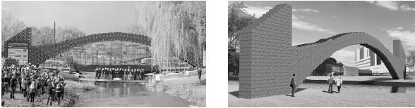
foto afbeelding

Elke toren bestaat uit 29 lagen gestapelde kratten. De bovenste laag geven we nummer 1, de laag direct daaronder nummer 2, enzovoorts.
Voor de bovenste 11 lagen geldt voor het aantal kratten per laag:
$A\left(n\right)=3,5n+3,5$ voor lagen met een oneven nummer
$A\left(n\right)=3,5n+3$ voor lagen met een even nummer
Hierin is $A(n)$ het aantal kratten en $n$ het nummer van de laag.

Neem aan dat voor de overspanning in totaal 4950 kratten zijn gebruikt. Voor beide torens geldt dat laag 12 tot en met laag 29 elk evenveel kratten bevatte als laag 11.
4p | 9 | Bereken het totaal aantal kratten in de hele krattenbrug.

Op de foto is te zien dat de krattenbrug over een rivier is gebouwd. Deze rivier, de Dommel, stroomt midden onder de brug door. In de figuur is de situatie schematisch weergegeven in een assenstelsel. In deze figuur zijn van de brug alleen de torens en de onderkant van de overspanning weergegeven. Deze onderkant noemen we de boog.

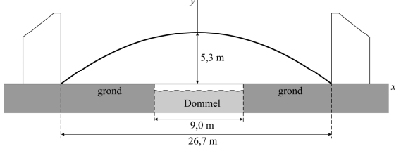
figuur

In de figuur is de grond als $x$-as genomen en gaat de $y$-as door het hoogste punt van de boog.
Verder zijn de volgende gegevens bekend, zie de figuur:
- De boog is 26,7 meter breed.
- De maximale hoogte van de boog is 5,3 meter ten opzichte van de grond.
- De Dommel is 9,0 meter breed.

Voor de boog kan een formule worden opgesteld van de vorm $y=a∙x^{2}+b$.
Na afronding geldt $a=-0,030$.
3p | 10 | Bereken met behulp van de gegevens $a$ in vier decimalen.
 |  | Een persoon met een lengte van 1,90 meter loopt op een afstand van 6 meter van de waterkant onder de brug door.
2p | 11 | Onderzoek of deze persoon rechtop onder de brug door kan lopen.

 |  | Incomplete open kubussen
Op foto 1 is een kunstwerk te zien van de foto 1
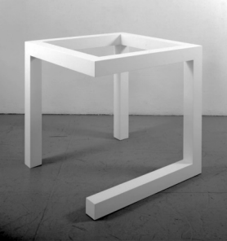
Amerikaanse kunstenaar Sol LeWitt.

Dit kunstwerk is onderdeel van een serie
kunstwerken. Elk kunstwerk in de serie is een
zogeheten frame. Een frame bestaat uit een
aantal ribben van een kubus.
Alle frames zijn 106,7 cm hoog. Foto 1 staat ook
op de uitwerkbijlage.
4p | 12 | Bereken op welke hoogte de foto is genomen.  Geef je antwoord in een geheel aantal centimeters.

Bij de ribben van een frame onderscheiden we drie verschillende richtingen zoals in foto 2 met de dubbele pijlen is aangegeven.

foto 2 foto 3 figuur 1

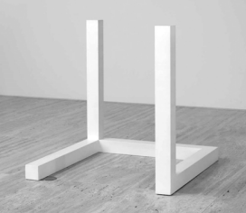
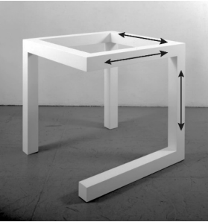

LeWitt stelde een aantal voorwaarden aan de frames in zijn serie:
- In elk frame ontbreken één of meerdere van de twaalf ribben die een kubus heeft, waardoor er een incomplete kubus ontstaat.
- Een frame mag niet uit verschillende delen bestaan.
- Een frame bevat in elk van de drie richtingen ten minste één ribbe.

Op foto 3 is een frame te zien dat bestaat uit vijf ribben. Figuur 1 is het vooraanzicht van dit frame.

Er bestaan meerdere frames die ook een vooraanzicht hebben zoals figuur 1. Deze frames hebben niet allemaal vijf ribben.
2p | 13 | Beredeneer hoeveel ribben een frame met een vooraanzicht als in figuur 1 minimaal heeft.
In het vervolg van de opgave kijken we naar frames waarvan de drie aanzichten zijn zoals weergegeven in figuur 2.

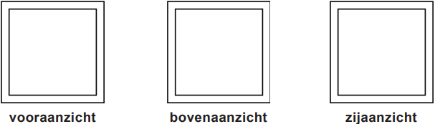
figuur 2

Er kan geconcludeerd worden dat zo’n frame in alle drie de richtingen ten minste twee ribben heeft, dus dat zo’n frame minimaal zes ribben heeft.
Het is mogelijk om verschillende frames te maken die bestaan uit zes ribben waarvan de drie aanzichten zijn zoals in figuur 2. Een aantal van die frames voldoet aan alle voorwaarden van LeWitt en een aantal van die frames voldoet niet aan alle voorwaarden van LeWitt.

 |  | In de figuur op de uitwerkbijlage zijn met behulp van stippellijnen de ribben van twee kubussen getekend. Hierin kan je een frame tekenen door stippellijnen te vervangen door doorgetrokken lijnen. Hierbij betekent een doorgetrokken lijn dat het frame daar een ribbe heeft en een stippellijn dat het frame daar geen ribbe heeft.
4p | 14 | Teken op de uitwerkbijlage twee frames, die bestaan uit zes ribben en waarvan de aanzichten zijn zoals in figuur 2, waarbij het eerste frame wél voldoet aan alle voorwaarden van LeWitt en het tweede frame niet.

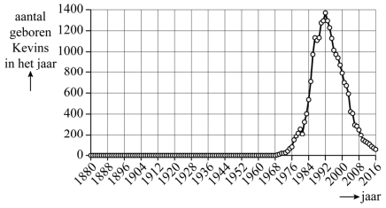
 |  | Babynamen
 |  | In april 2022 verwelkomde een Belgisch koppel hun twaalfde kindje. Deze dochter kreeg een voornaam die bestaat uit dezelfde letters als die van de namen van de elf andere kinderen. De broertjes en zusjes van de pasgeboren dochter Laex heten Alex, Axel, Xela, Lexa, Xael, Xeal, Exla, Leax, Xale, Elax en Alxe. Alle voornamen van de kinderen bestaan uit vier letters: een A, een E, een L en een X. Omdat de namen uitspreekbaar moeten zijn, nemen we aan dat een naam niet mag beginnen of eindigen met LX of XL.
3p | 15 | Bepaal hoeveel verschillende namen met deze vier letters er nog mogelijk zijn voor dit koppel als ze nog meer kinderen zouden krijgen. Licht je antwoord toe.
In de Nederlandse Voornamenbank is vanaf het jaar 1880 bijgehouden hoe vaak een voornaam per jaar in Nederland gegeven wordt. In de tabel staan voor de voornaam Axel van jongens in Nederland een aantal gegevens voor het jaar 2000 en voor het jaar 2005.

tabel
 | 2000 | 2005
aantal jongens dat de naam Axel kreeg
percentage ten opzichte van het totaal aantal jongens dat in hetzelfde jaar geboren is | 0,0598% | 0,0654%

3p | 16 | Beredeneer, zonder een berekening te maken, of er in het jaar 2005 in totaal meer of minder jongens geboren werden dan in het jaar 2000.
De voornaam Kevin kwam tot 1970 figuur 1
nauwelijks voor in Nederland, maar
tussen 1970 en 1992 groeide het
aantal baby’s met deze voornaam
explosief. Na 1992 nam de populariteit
van de voornaam Kevin weer af.
Zie figuur 1.

Het totaal aantal Kevins dat ooit in Nederland geboren is, kan vanaf 1950 worden benaderd met de formule:
$$N=\frac{23 162}{1+10 301∙{0,8025}^{t}}$$
Hierin is $N$ het totaal aantal Kevins dat ooit in Nederland geboren is en $t$ de tijd in jaren met $t=0$ het einde van het jaar 1950.

Volgens de formule groeide in de jaren 1971 tot en met 1974 het aantal geboren Kevins per jaar bij benadering exponentieel.
4p | 17 | Toon dit met behulp van een berekening aan.
 |  | De formule nadert naar een grenswaarde. Deze grenswaarde is het totaal aantal Kevins dat ooit in Nederland geboren zal worden.
4p | 18 | Bereken met behulp van de formule in welk jaar de helft van het totaal aantal Kevins dat ooit geboren zal worden, al geboren was.
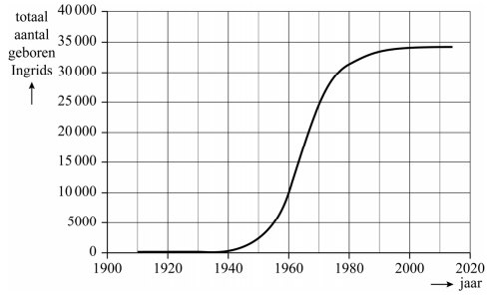
De verspreiding van de voornaam figuur 2
Ingrid verloopt op vergelijkbare
wijze als die van de voornaam Kevin.
Het totaal aantal Ingrids dat ooit
geboren is, is voor de jaren
1910-2018 in figuur 2 weergegeven.
Figuur 2 staat vergroot op de
uitwerkbijlage.

Aan de helling van de grafiek in figuur 2
is te zien dat vanaf 1950 de populariteit
van de naam Ingrid echt begon toe te
nemen, maar dat die later weer afnam. Er was een jaar waarin er net zoveel baby’s met de naam Ingrid bijkwamen als in 1950.
3p | 19 | Bepaal met behulp van de figuur op de uitwerkbijlage in welk jaar dat was.

 |  | Zevenheuvelenloop
De Zevenheuvelenloop is een jaarlijks terugkerend hardloopevenement in Nijmegen. Deelnemers kunnen kiezen tussen de korte afstand van 7 km en de lange afstand van 15 km.
In 2019 waren er voor de korte afstand 8000 deelnemers en voor de lange afstand 24 000. Bij de korte afstand waren de vrouwen met 57% in de meerderheid. Bij de lange afstand waren de mannen met 69% in de meerderheid.
4p | 20 | Bereken het percentage vrouwen dat in 2019 deelnam aan de Zevenheuvelenloop. Geef je antwoord in één decimaal.

Zoals de naam doet vermoeden, is het parcours van de Zevenheuvelenloop heuvelachtig. In het jaar 2019 werd de New Balance Kilometer (NBK) geïntroduceerd. Dat is de 11e kilometer van de lange afstand. In deze kilometer wordt omhoog gelopen.
Voor deze kilometer wordt op de volgende manier een winnaar bepaald:
- Na afloop wordt op basis van de eindtijd voor elke deelnemer de gemiddelde kilometertijd op de lange afstand berekend.
- De deelnemer die op de NBK een tijd heeft gelopen die relatief het verst onder zijn berekende gemiddelde kilometertijd zit, wint de NBK.

rekenvoorbeeld
Rogier finisht op de lange afstand van 15 km in een tijd van 1:30:00, dus in 1 uur, 30 minuten en 0 seconden.
Zijn berekende gemiddelde kilometertijd is dus 360 seconden. Over de NBK deed Rogier 5 minuten en 40 seconden. Dit is 20 seconden sneller dan zijn gemiddelde kilometertijd. Rogier had $\frac{20}{360}∙100\%≈5,6\%$ minder tijd nodig voor de NBK dan zijn gemiddelde kilometertijd.
 |  | Pieter van der Ark liep in 2019 de lange afstand van 15 km in een tijd van 2:03:38 (dus in 2 uur, 3 minuten en 38 seconden). Hij eindigde daarmee in de achterhoede van de lange afstand. Van der Ark had 56,3% minder tijd nodig voor de NBK dan zijn gemiddelde kilometertijd en won daarmee wel de NBK.
4p | 21 | Bereken hoelang van der Ark over de NBK deed. Geef je antwoord in gehele seconden.
We bekijken nu een model met drie factoren die de prestatie tijdens het hardlopen beïnvloeden: de leeftijd, het lichaamsgewicht en de afstand.

invloed van de leeftijd
Vanaf het 35e levensjaar gaat het fysieke prestatievermogen achteruit. Hierdoor zal een hardloper elk jaar gemiddeld 0,8% langer over dezelfde afstand doen dan het jaar ervoor.
Henk Stevens (bedenker van de Zevenheuvelenloop) doet jaarlijks mee aan de Zevenheuvelenloop. In tabel 1 zie je zijn eindtijden op de 15 km in 2016 op 64-jarige leeftijd en in 2019 op 67-jarige leeftijd.

tabel 1
leeftijd  (in jaren) | eindtijd  (in seconden)
64 | 3842
67 | 3937

Stevens deed er in 2019 iets langer over dan je zou verwachten op basis van zijn tijd in 2016 en de invloed van de leeftijd.
3p | 22 | Bereken hoeveel seconden langer. Geef je antwoord in gehele seconden.

invloed van de verandering in lichaamsgewicht
Hoe zwaarder je bent, des te langzamer je gaat. Er geldt:
$S_{2}=\left(1,9-0,9\frac{G_{2}}{G_{1}}\right)∙S_{1}$ (formule 1)
Hierin is:
$G_{1}$ het gewicht in kilogram op moment 1;
$S_{1}$ de (gemiddelde) snelheid in kilometer per uur die gelopen is bij gewicht $G_{1}$;
$G_{2}$ het gewicht in kilogram op moment 2;
$S_{1}$ de voorspelde (gemiddelde) snelheid in kilometer per uur die gelopen wordt bij
gewicht $G_{2}$.

Een hardloper met gewicht $G_{1}$ loopt met een gemiddelde snelheid $S_{1}$. Stel dat deze hardloper 5% zwaarder wordt.
3p | 23 | Bereken met hoeveel procent zijn gemiddelde snelheid dan afneemt volgens  formule 1. Geef je antwoord in één decimaal.
invloed van de afstand
Op een korte afstand kun je een hogere gemiddelde snelheid lopen dan op een langere afstand.
Hardlooptrainer Jan Willem Nieboer bracht de drie invloeden samen in onderstaande formule:
$S_{2}={\left(\frac{A_{1}}{A_{2}}\right)}^{0,06}∙\left(1,9-0,9\frac{G_{1}}{G_{2}}\right)∙{1,008}^{L_{1}-L_{2}}∙S_{1}$ (formule 2)
Nieuw in formule 2 ten opzichte van formule 1 zijn:
$L_{1}$ de leeftijd in jaren op moment 1;
$L_{2}$ de leeftijd in jaren op moment 2;
$A_{1}$ de afstand in kilometer op moment 1;
$A_{2}$ de afstand in kilometer op moment 2.
Formule 2 geldt voor leeftijden vanaf 35 jaar.

Erben Wennemars liep toen hij 40 jaar was een tijd van 56 minuten en 49 seconden op de lange afstand van de Zevenheuvelenloop. In het tv-programma Jinek vertelde Wennemars dat hij de marathon van Rotterdam in een tijd van minder dan 2 uur en 50 minuten zou willen afleggen. Wennemars was 44 jaar toen hij de marathon van Rotterdam liep. In tabel 2 staan de afstanden en afgeronde tijden van Wennemars.

tabel 2
Zevenheuvelenloop | afstand (in km)  15 | behaalde eindtijd (in uren)  0,947
Marathon van Rotterdam | afstand (in km)  42,195 | gewenste eindtijd (in uren)  2,833

Neem aan dat Wennemars tijdens de Zevenheuvelenloop een gewicht van 78 kg had en dat hij alleen invloed op zijn gewicht had om zijn streeftijd op de marathon van Rotterdam te kunnen behalen.
5p | 24 | Bereken met behulp van formule 2 in één decimaal hoeveel procent Wennemars minimaal af had moeten afvallen om zijn streeftijd op de marathon te behalen.

Wiskunde C 2024-II
Uitwerkbijlage.

NAAM: . . . . . . . . . . . . . . . . . . . . . . . .

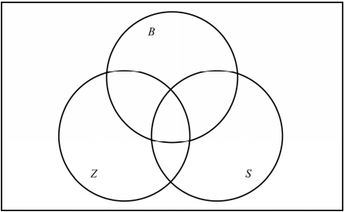
vraag 1

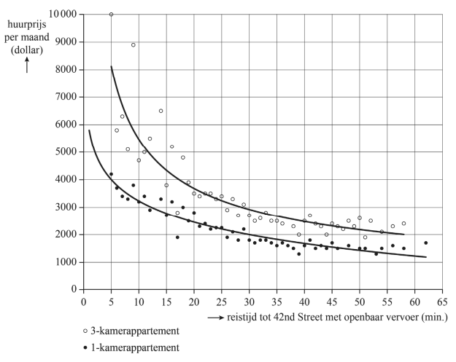
vraag 6, 7

vraag 12

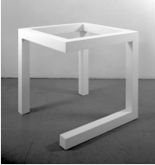
vraag 14

Frame met de juiste aanzichten Frame met de juiste aanzichten
dat wél aan alle voorwaarden dat niet aan alle voorwaarden
voldoet: voldoet:
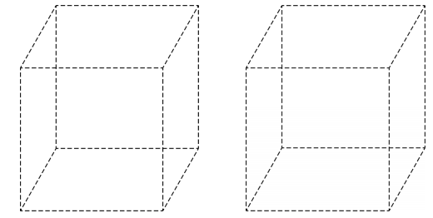

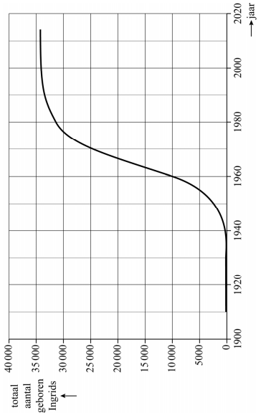
vraag 19

Wiskunde C 2024-II
Uitwerkingen. (N=0,8)

 | Meer werklozen?
1 | maximumscore 2
 | - Buiten B, binnen Z en binnen S: driehoekje onderaan | 2
2 | maximumscore 2
 | - Nee de persoon moet aan aal drie de criteria voldoen | 1
 | - Eén van die voorwaarden is S, dus een nodige voorwaarde | 1
3 | maximumscore 3
 | - Als een persoon binnen twee weken kan starten met werken en hij heeft de afgelopen vier weken niet naar betaald werk gezocht… | 1
 | - …dan is de persoon niet werkloos volgens de overheid | 1
 | - Deze persoon voldoet niet aan de drie criteria, dus in overeenstemming met de bewering. | 1
4 | maximumscore 2
 | - $(¬B∧Z∧¬S)⟹¬W$ | 2
5 | maximumscore 3
 | - beroepsbevolking was $\frac{277 000}{0,029}=9,55…$ miljoen | 1
 | - nieuwe methode: $9,55…∙{10}^{6}∙0,0402=383 979$ werklozen | 1
 | - dat zijn er 107 000 meer | 1

 | Wonen in New York
6 | maximumscore 3
 | - 1-kamerappartement: 2250 en 3-kamerappartement: 3400 | 1
 | - volgens de vuistregel: $2250∙1,25∙1,25≈3515,63$ | 1
 | - klopt wel ongeveer | 1
7 | maximumscore 3
 | - huurprijs 1-kamerapp: ongeveer 2800 | 1
 | - 3-kamerapp voor 2800 is op 33,5 min reistijd: 19 minuten langer | 2
8 | maximumscore 2
 | - als $r$ kleiner wordt, wordt de noemer ook kleiner | 1
 | - als de noemer kleiner wordt, wordt de breuk ($H$) groter | 1

 | Krattenbrug
9 | maximumscore 4
 | - $7+10+14+17+21+24+28+31+35+38+42=267$ | 2
 | - Laag 12 t/m 29: $42∙\left(29-12+1\right)=756$ | 1
 | - Krattenbrug: $2∙(267+756)+4950=6996$ | 1
10 | maximumscore 3
 | - door (13,35; 0) | 1
 | - $178,2a+5,3=0$ geeft $a=-0,0297$ | 2
11 | maximumscore 2
 | - $x=10,5$ | 1
 | - $y=-0,030∙{10,5}^{2}+5,3=1,99$ dus de persoon kan rechtop onder de brug door lopen. | 1

 | Incomplete open kubussen
12 | maximumscore 4
 | - verdwijnpunt en horizon tekenen | 1
 | - hoogte frame: 3,3 cm en hoogte horizon: 5,1 cm | 1
 | - ooghoogte fotograaf: $\frac{5,1}{3,3}∙106,7≈165$ cm | 2
13 | maximumscore 2
 | - drie ribben zoals in het vooraanzicht | 1
 | - één ribbe die daar loodrecht op staat, dus in totaal 4 | 1
14 | maximumscore 4
 | - het frame die bestaat uit de hele buitenrand | 2
 | - het frame die bestaat uit de drie ribben vanuit het hoekpunt linksboven en drie ribben vanuit het hoekpunt rechtsonder | 2

 | Babynamen
15 | maximumscore 3
 | - in totaal zijn er $4!=24$ mogelijke volgorden | 1
 | - beginnen en eindigen met LX of XL zijn er elk 2 mogelijkheden | 1
 | - dus $24-4∙2=16$ namen ofwel nog 4 mogelijke namen | 1
16 | maximumscore 3
 | - in 2005 waren er minder jongens met de naam Axel en het percentage juist hoger | 2
 | - dus het totaal aantal jongens in 2005 was minder dan in 2000 | 1
17 | maximumscore 4
 | - begin 1971 ($t=20)$: 182 226 281 349 434 (eind 1974) | 1
 | - aantal Kevins per jaar: 44 55 68 85 | 1
 | - $\frac{55}{44}=1,25$ $\frac{68}{55}=1,236…$ $\frac{85}{68}=1,25$ | 1
 | - de groeifactoren zijn vrijwel gelijk, dus de groei exponentieel | 1
18 | maximumscore 4
 | - voor grote waarden van $t$ is ${0,8025}^{t}$ vrijwel gelijk aan 0, dus nadert $N$ naar de grenswaarde 23 162 | 1
 | - de vergelijking $N=11 581$ moet worden opgelost | 1
 | - beschrijving hoe deze vergelijking met de GR opgelost kan worden | 1
 | - geeft $t=41,99…$ dus in het jaar 1992 | 1
19 | maximumscore 3
 | - teken de raaklijn aan de grafiek in 1950 | 1
 | - teken de raaklijn aan de grafiek evenwijdig aan die van in 1950 | 1
 | - dat is in het jaar 1978 | 1

 | Zevenheuvelenloop
20 | maximumscore 4
 | - korte afstand: $0,57∙8000=4560$ vrouwen | 1
 | - lange afstand: $0,31∙24000=7440$ vrouwen | 1
 | - percentage vrouwen: $\frac{4560+7440}{8000+24000}∙100\%=37,5\%$ | 2

21 | maximumscore 4
 | - zijn gemiddelde km-tijd: $\frac{2∙3600+3∙60+38}{15}=494,53…$ seconden | 2
 | - $\frac{s}{494,53…}=0,563$ geeft $s=278,42…$ seconden sneller | 1
 | - Pieter deed 216 seconden over de NBK | 1
22 | maximumscore 3
 | - verwachtte tijd: $3842∙{1,008}^{3}≈3935$ seconden | 2
 | - hij deed er 2 seconden langer over | 1
23 | maximumscore 3
 | - $G_{2}=1,05∙G_{1}$ | 1
 | - $S_{2}=\left(1,9-0,9∙1,05\right)∙S_{1}=0,955∙S_{1}$ | 1
 | - Zijn gemiddelde snelheid is dan afgenomen met 4,5% | 1
24 | maximumscore 5
 | - $S_{1}=\frac{15}{0,947}=15,8…$ en $S_{2}=\frac{42,195}{2,833}=14,8…$ | 1
 | - $14,8…={\left(\frac{15}{42,195}\right)}^{0,06}∙\left(1,9-0,9∙\frac{G_{2}}{78}\right)∙{1,008}^{40-44}∙15,8…$ | 1
 | - oplossen met de GR geeft $G_{2}=75,1…$ kg | 2
 | - hij moet dus $\frac{78-75,1…}{78}∙100\%≈3,7\%$ afvallen | 1

